INDICAÇÃO Nº 1710/2021

Excelentíssimo Senhor Presidente

Ementa: Recuperação da calçada na Rua Yoshito Matsutani, atrás da EMEB Dra.Yrma de Andrade Fiori – Jd. Morada do Sol.

INDICAMOS a Excelentíssima Prefeita Municipal de Valinhos, Senhora Lucimara Godoy Vilas Boas, obedecendo aos termos regimentais vigentes, dentro das formalidades legais e ouvido o esclarecido Plenário, que proceda a estudos e tome as legais e cabíveis providências, objetivando-se a Recuperação da calçada na Rua Yoshito Matsutani, atrás da EMEB Dra. Yrma de Andrade Fiori – Jd. Morada do Sol.

Justifica-se a presente indicação, pois o local é próximo a uma escola onde o movimento de pedestres em dias de aula é muito intenso.
O local está com grandes desníveis ocasionados pelas raízes das árvores e precisa urgente de revitalização para que sérios acidentes aconteçam, principalmente com idosos.

Anexo, fotos.

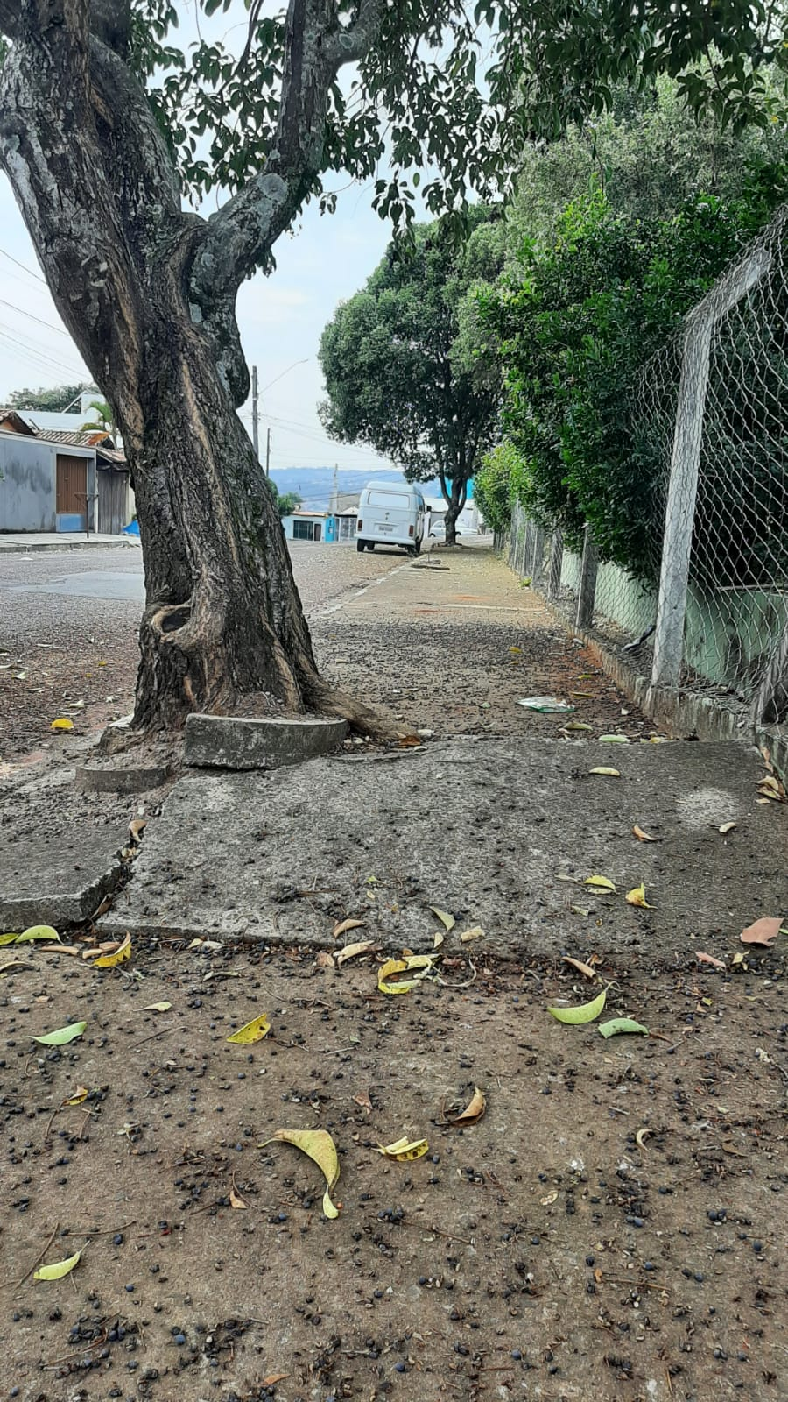

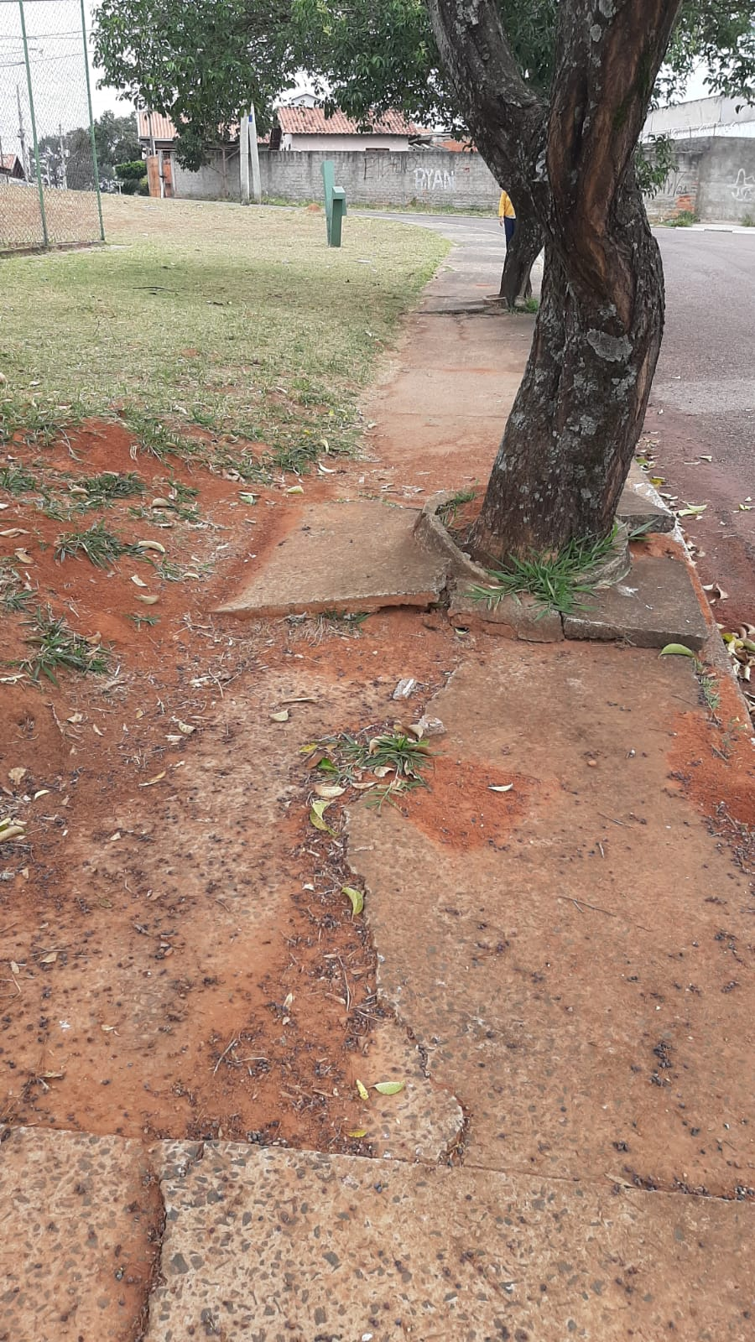

Diante do exposto, solicitamos a Senhora Prefeita Municipal, que estude com atenção esta nossa proposição e que na medida do possível procure atendê-la.

Valinhos 27 de agosto de 2021

______________________
FÁBIO DAMASCENO
Vereador

